La larga lucha por la paz

Eduardo de la Serna

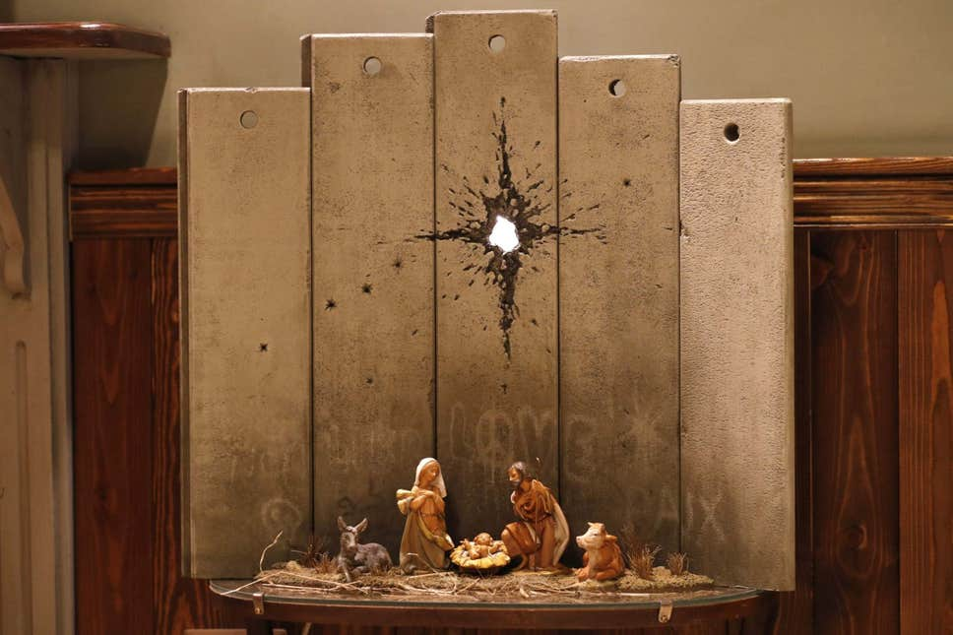

Hace ya un cierto tiempo, escribí que no es cosa de “memoria, verdad y justicia” sino de “hacerlas”; tener o no memoria es una cuestión neurológica, y “san Google” puede subsanarla; pero “hacer memoria” es algo político. Hoy quisiera pensar algo parecido de la PAZ.

Por momentos, parece que la paz es la ausencia de conflicto. Y, con ese criterio, una persona encerrada llena de miedo, detrás de rejas sería una persona “en paz”. Un armisticio, o tregua, sería paz. El que yace bajo la bota imperial sin poder “levantarse” tendría paz. Y, para ir entrando en tema, quizás esa tal sea “paz” para el imperio (aunque por debajo se “cocine” resistencia), pero no paz para el oprimido. Y, como tantas cosas, la pregunta es “¿dónde estamos?, ¿cuál es nuestro lugar?” Porque con abrumadora frecuencia, la paz de unos no es la paz de otros.

La paz entendida como “ausencia” me resulta un poco vacía. Cosa que entienden muy bien los que otorgan los premios nobel de la paz y por eso premian a quienes premian. Vacíos en su inmensa mayoría, una paz mirada desde el Norte.

Ese gran Papa que fue Pablo VI repitió, releyendo a Isaías, que “la paz es fruto de la justicia” (quizás el último gran lema para la jornada mundial de la paz). La paz es militancia. No hay paz en la ausencia sino en el compromiso; no hay paz en el statu quo ni en las sonrisas huecas. La paz es siempre utopía, es una construcción. E, ignorarlo sería por lo menos ingenuo, si no cómplice. Siempre existirán los enemigos de la paz. Los que se niegan a la liberación de los esclavos, a la dignidad de los indígenas bolivianos, a la paz acordada en Colombia, a posibilidades de “gatillo fácil” en las policías. La paz es y será siempre ardua, y nunca será la represión la constructora de la paz, mal que le pesen a quienes, en Chile, Colombia, Ecuador y Bolivia, y ayer en Argentina, creen que la paz es posible de alcanzar con muertos y baleados. La de los cementerios no es paz, sino muerte, por más que los dichos nos confundan. “Nunca los explotadores pudieron ser ni sentirse hermanos de sus explotados y ninguna oligarquía puede darse con ningún pueblo el abrazo sincero de la fraternidad” afirmaba con sabiduría profética y claridad evangélica la siempre amada Evita. La paz ocurrirá, en todo caso, cuando esos explotadores dejen de explotar, por conversión o por justicia. Es la fraternidad y sororidad la gestora de la paz (y del amor, que son parientas) y -sería ingenuo desconocerlo – hay cientos que jamás se sentirían hermanas o hermanos de los últimos, les explotades, las víctimas. Pero la paz se empezará a forjar recién cuando nos posicionemos allí, con elles. Como hermanes, con el brindis sincero del mirar los ojos de los y las demás y reconocernos en ellos. Pero ese brindis nunca puede ser un “aquí no ha pasado nada”, porque mucho es lo que “¡ha pasado!” ¡y sigue pasando!

Podemos pretender una suerte de paréntesis… brindar con todes, sonreír a todes, cantar “noche de paz, noche de amor” … y olvidar a los millones que no tienen paz, ni amor. Y ese brindis será una suerte de bofetada. Será ignorar ¡una vez más! (¡¡¡y van…!!!) a les víctimes (y brindar con los victimarios).

Insisto: en estas fiestas judías, cristianas o laicas, si la paz no es una militancia que nos posiciona del lado de quienes sufren, será por lo menos hueca, pero no seremos los “artesanos de la paz” de la bienaventuranza de Jesús que logra que Dios nos llame sus hijos (Mateo 5,9). Ser artesanos militantes parece una buena propuesta para este año que comienza. Después de 4 años (al menos) de edificar indiferencia parece un gesto de sensatez. Quizás también de justicia. y, sobre todo, un signo de que estamos en el “lugar” de la vida. Paz – amor – vida parece que van juntas ¡siempre!

Obra del artista callejero "Banksy", «la cicatriz de Belén»

http:\\blogeduopp1.blogspot.com
https://www.religiondigital.org/un_oido_en_el_evangelio_y_otro_en_el_pueblo/

